Kuopion kansalaisopisto
Kotitalous, lapset kokkaa
Laura Kinnunen, laura.a.kinnunen@kuopio.fi

Tänään on meidän viimeinen kerta tältä keväältä.
Valmistamme toive ruokaa.

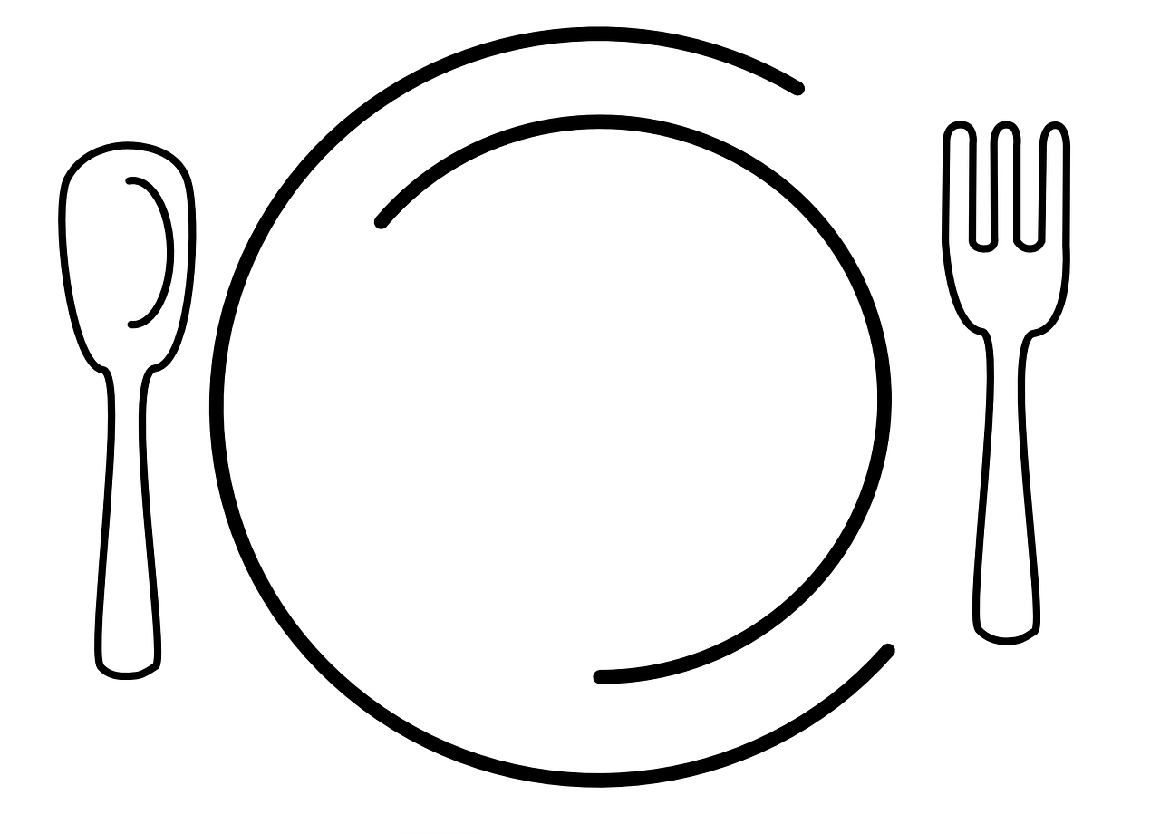

Menu 1.4

Nuudeliwokki, broilerilla
*
Köyhät ritarit, hilloa ja kermavaahtoa
*
Limu jäätelöä

Kiitos kurssista ja reipasta kesää !

Nuudeliwokki

Ainekset

1 pss nuudelia
250 g broileri suikale
1 kpl paprika
1 kpl sipuli
öljyä
korianteria
sweet chili-kastiketta ja soijakastiketta

Työvaiheet

- Keitä vesi vedenkeittimellä, kaada kulhoon nuudeli ja vettä että ne peittyvät, anna kysyä n. 15 min ajan.
- Leikkaa sipuli ja paprikat paloiksi.
- Paista öljyssä broilerit, sipulit ja paprika palat kypsäksi.
- Kaada nuudelista vesi ja lisää paistinpannulle ne.
- Sekoita ja tarjoile sweet chili-kastikkeen ja soijakastikkeen kanssa.
- Koristele lopuksi korianterilla.

Köyhät ritarit

Ainekset

3 dl maito
1 kpl kanamuna
1 rkl vehnäjauho
1 rkl sokeri
1 tl vaniljasokeri
n. 8 palaa pullaa
rasvaa paistamiseen

Työvaiheet

- Sekoita laakeassa kulhossa kanamuna, maito, sokerit ja jauho.
- Uita pulla viipaleita liemessä ja paista paistinpannulla rasvassa kaunis pinta.
- Tarjoile hillon ja kermavaahdon kanssa.

